GUÍA DE ESTILO

PALETA DE COLORES



#08CB00 #253900



#000000 #EEEEEE

#08CB00
Usado para rellenos de encabezado
#253900
Usado para párrafos, fondo de botón, pie de foto
#000000
Background principal, letra del botón, footer
#EEEEEE
Títulos y Subtítulos de la página

TIPOGRAFÍA

FUENTE
Etiqueta | Fuente
<h1> | Arial
<h3> | Arial
<p>, <nav>, <footer> | Liberation Sans

FORMATO DE FUENTE
Etiqueta | Formato
<h1> | Negrita
<h3> | Negrita

TAMAÑO
Etiqueta | Tamaño
<h1> | 48
<h3> | 24
<p> | 14
<figcaption> | 12

CONTRASTES
ETIQUETA | COLORES
<button> | #253900 && #EEEEEE
<header> | #08CB00 && #000000

IMÁGENES

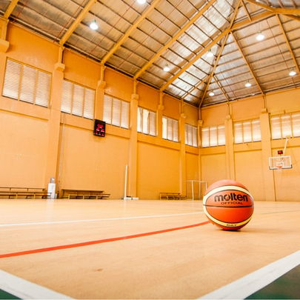
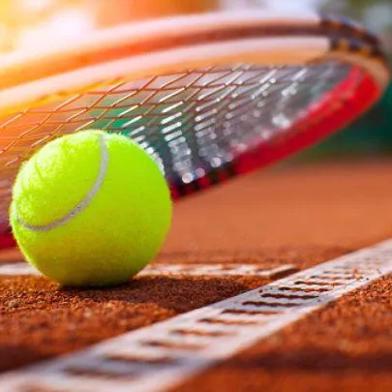
405x405 405x405

405x405

